**Домашнее задание. Верстка. Урок 7.**

**Задание 1**

Файл task1.html

Необходимо сверстать сделать таблицу проверки зрения, глазами плохо видящего человека.

[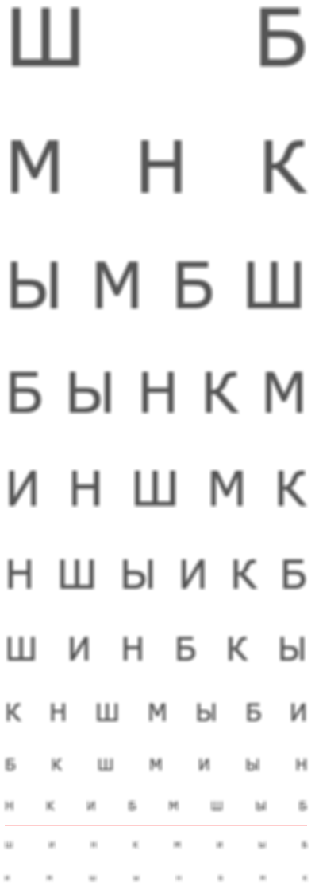](https://raw.githubusercontent.com/puzankov/markup_hw/master/lesson7/task1.png)

**Задание 2**

Начинаем собирать наш project1.

Макет -> **GO_iconic-graphics-free-psd-template.psd**

Необходимо сверстать шапку сайта (лого, меню, основной баннер с заголовком и кнопкой)

+Добавить на страницу уже сверстанные блоки с ценами и отзывами клиентов.